Практическая работа 10
Тема: «Показатели надежности в соответствии со стандартами»

Цель: научиться определять и анализировать показатели надежности информационных систем в соответствии с международными стандартами, а также применять эти показатели для оценки и повышения надежности систем.

Ход работы

Задание. Написать тестирующее приложение «Угадай стандарт», которое позволяет пользователю проверить свои знания о различных стандартах в области информационных технологий и управления качеством.

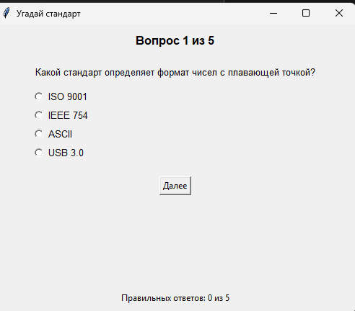
Рис. 1. Прохождение теста вопрос 1

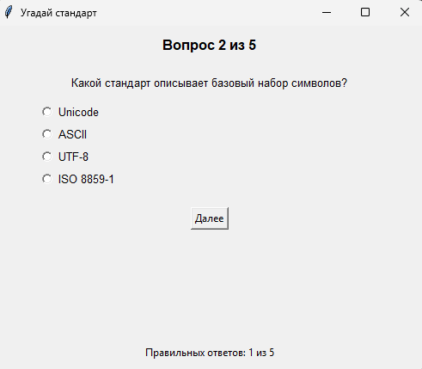
Рис. 2. Прохождение теста вопрос 2
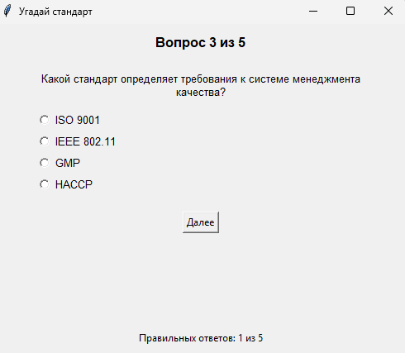
Рис. 3. Прохождение теста вопрос 3

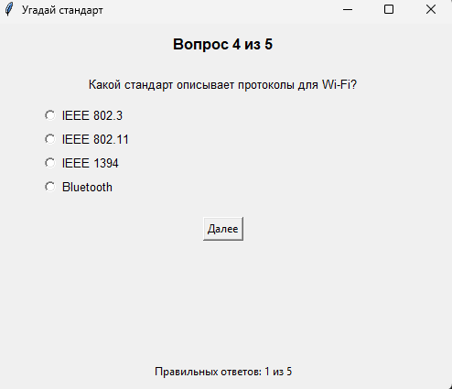
Рис. 4. Прохождение теста вопрос 4

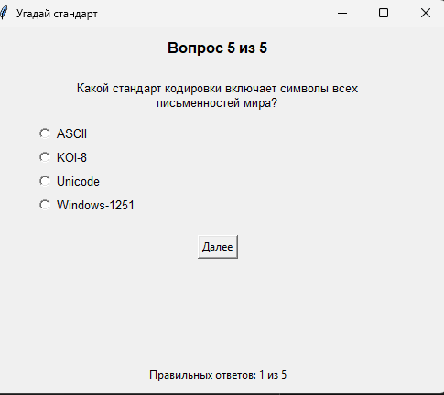
Рис. 5. Прохождение теста вопрос 5

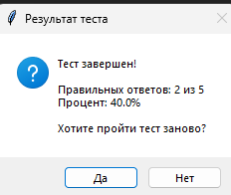
Рис. 6. Результат теста

Контрольные вопросы
- Какие элементы управления используются в программе и для чего они предназначены?
Label: для отображения заголовка, текста вопроса и текущего прогресса.
RadioButton: для выбора одного из четырех предложенных вариантов ответа.
Button: кнопка «Далее» для подтверждения выбора и перехода к следующему шагу.
- Какой механизм позволяет реагировать на нажатие кнопки?
Механизм обработки событий (в коде C# это обработчик нажатия Click, в Python — параметр command у кнопки), который вызывает функцию для проверки ответа и обновления интерфейса.
- Для чего используется класс Question и какие данные он хранит?
Класс используется для структурированного хранения данных о каждом вопросе.
Данные: текст вопроса (Description), список вариантов (Options) и правильный ответ (CorrectAnswer).
- Как организован переход между вопросами в программе?
Программа последовательно предъявляет вопросы из списка (обычно с помощью индекса текущего вопроса), обновляя содержимое меток и переключателей при нажатии кнопки «Далее».
- Каким образом происходит подсчёт правильных ответов?
При переходе к следующему вопросу программа сравнивает выбранное пользователем значение RadioButton с полем CorrectAnswer текущего объекта Question. Если они совпадают, счетчик увеличивается на единицу.
Листинг кода
import tkinter as tk
from tkinter import messagebox

class Question:
def __init__(self, description, options, correct_answer):
self.description = description
self.options = options
self.correct_answer = correct_answer

class QuizApp:
def __init__(self, root):
self.root = root
self.root.title("Угадай стандарт")
self.root.geometry("500x400")

self.questions = [
Question(
"Какой стандарт определяет формат чисел с плавающей точкой?",
["ISO 9001", "IEEE 754", "ASCII", "USB 3.0"],
"IEEE 754",
),
Question(
"Какой стандарт описывает базовый набор символов?",
["Unicode", "ASCII", "UTF-8", "ISO 8859-1"],
"ASCII",
),
Question(
"Какой стандарт определяет требования к системе менеджмента качества?",
["ISO 9001", "IEEE 802.11", "GMP", "HACCP"],
"ISO 9001",
),
Question(
"Какой стандарт описывает протоколы для Wi-Fi?",
["IEEE 802.3", "IEEE 802.11", "IEEE 1394", "Bluetooth"],
"IEEE 802.11",
),
Question(
"Какой стандарт кодировки включает символы всех письменностей мира?",
["ASCII", "KOI-8", "Unicode", "Windows-1251"],
"Unicode",
),
]

self.current_q_index = 0
self.score = 0
self.selected_option = tk.StringVar()

self.setup_ui()
self.display_question()

def setup_ui(self):
self.lbl_header = tk.Label(self.root, text="", font=("Arial", 12, "bold"))
self.lbl_header.pack(pady=10)

self.lbl_question = tk.Label(
self.root, text="", font=("Arial", 10), wraplength=400
)
self.lbl_question.pack(pady=10)

self.radio_buttons = []
for i in range(4):
rb = tk.Radiobutton(
self.root,
text="",
variable=self.selected_option,
value="",
font=("Arial", 10),
)
rb.pack(anchor="w", padx=50)
self.radio_buttons.append(rb)

self.btn_next = tk.Button(self.root, text="Далее", command=self.next_question)
self.btn_next.pack(pady=20)

self.lbl_score = tk.Label(self.root, text="Правильных ответов: 0 из 5")
self.lbl_score.pack(side="bottom", pady=10)

def display_question(self):
q = self.questions[self.current_q_index]
self.lbl_header.config(
text=f"Вопрос {self.current_q_index + 1} из {len(self.questions)}"
)
self.lbl_question.config(text=q.description)

self.selected_option.set(None)
for i, option in enumerate(q.options):
self.radio_buttons[i].config(text=option, value=option)

def next_question(self):
if self.selected_option.get() == "None":
messagebox.showwarning("Внимание", "Выберите вариант ответа!")
return

if (
self.selected_option.get()
== self.questions[self.current_q_index].correct_answer
):
self.score += 1

self.current_q_index += 1
self.lbl_score.config(text=f"Правильных ответов: {self.score} из 5")

if self.current_q_index < len(self.questions):
self.display_question()
else:
percent = (self.score / len(self.questions)) * 100
res = messagebox.askyesno(
"Результат теста",
f"Тест завершен!\n\nПравильных ответов: {self.score} из 5\nПроцент: {percent}%\n\nХотите пройти тест заново?",
)
if res:
self.restart_quiz()
else:
self.root.quit()

def restart_quiz(self):
self.current_q_index = 0
self.score = 0
self.lbl_score.config(text="Правильных ответов: 0 из 5")
self.display_question()

if __name__ == "__main__":
root = tk.Tk()
app = QuizApp(root)
root.mainloop()

